CÂY HOA CỨT LỢN

Trên súc vật thí nghiệm thấy có tác dụng chống viêm, chống phù nề, chống dị ứng phù hợp với những kết quả thu được trên thực tế lâm sàng điều tri viêm mũi cấp và mãn.

Còn có tên là cây hoa ngũ sắc, cây hoa ngũ vị, cỏ hôi.

Tên khoa học Ageratum conyioìdes L.

Thuộc họ Cúc Asteraceae(Compositae).

Mô tả cây
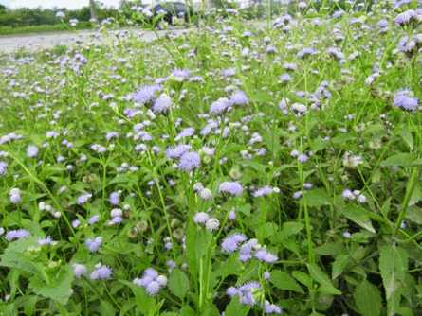Cây hoa cứt lợn

Cây hoa cứt lợn là một cây nhỏ, mọc hàng năm, thân có nhiều lông nhỏ mềm, cao chừng 25-50cm, mọc hoang ở khắp nơi trong nước ta. Lá mọc đối hình trứng hay 3 cạnh, dài 2-6cm, rộng 1-3cm, mép có răng cưa tròn, hai mặt đều có lông, mật dưới của lá nhạt hơn. Hoa nhỏ, màu tím, xanh. Quả bế màu đen, có 5 sống dọc.

Phân bố, thu hái và chế biến

Cứt lợn mọc hoang dại ở khấp nơi. Người ta hái toàn cây cắt bỏ rễ, dùng tươi hay khô. Thường hay dùng cây hơn.

Thành phần hoá học

Thành phần hoạt chất chưa rõ.

Chỉ mới biết trong cây có khoảng 0,16% tinh dầu đặc (cây khô kiệt) tỷ trọng 1,109,chỉ số axit 0,9, chỉ số estell,

gười ta nghi trong tinh dẫu có cumarin.

Trong hoa có 0,2% tinh dầu, có mùi gây nôn, tỷ trọng 0,9357. Trong tinh dầu hoa lá đều có cadinen, caryophyllen, geratocromen, demetoxygeratocromen và một số thành phần khác.

Có tác giả lại tìm thấy ancaloit và saponin.

Tác dụng dược lý

Năm 1965, y sĩ Điều Ngọc Thực ở Phú Thọ đã. phát hiện thấy trong nhân dân dùng cây cứt lợn chữa viêm xoang mũi dị ứng, đã áp dụng trên bản thân và một số người khác thấy có kết quả tốt.

Trên cơ sở thực tế kết quả trôn lâm sàng, Đoàn Thị Nhu và công sự (1975, Dựơc học 4 và 5) đã xác định độc tính cấp LD-50 bằng đường uống là 82g/kg. Với liều độ bán mãn dùng trong 30 ngày không thấy gãy những biến đổi bắt thường đối với các hằng số sinh hoá trong một số xét nghiệm về chức năng gan và thận.

Trên súc vật thí nghiệm thấy có tác dụng chống viêm, chống phù nề, chống dị ứng phù hợp với những kết quả thu được trên thực tế lâm sàng điều tri viêm mũi cấp và mãn.

Công dụng và liều dùng

Nhân dân thường dùng cây cứt lợn làm thuốc chữa bệnh phụ nữ bị rong huyết sau khi sinh nở: Hái chừng 30-50g cây tươi, đem về rửa sạch, giã nát, vắt lấy nước và uống trong ngày. Uống trong 3-4 ngày.

Tác dụng chữa viêm xoang mũi dị ứng mới phát hiện: Hái cây tươi về rửa sạch, giã nát, vắt lấy nước tẩm vào bông. Dùng bông này nhét vào lỗ mũi bên đau. Hiện nay đã có một số nơi chế thành thuốc sắc sẵn.

Phối hợp với nước bồ kết nấu nước gội đầu vừa thơm vừa sạch gầu trơn tóc.

